Standar Tas Punggung

1. Lapis antar jahitan menggunakan bahan PCR
2. Ukuran dan ketebalan tali harus sesuai dengan standar Inficlo
   * Lebar :

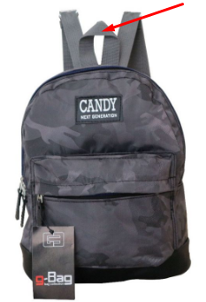

1. Tali pengait laptop menggunakan bahan sesuai dengan standar Inficlo
   * Lebar :

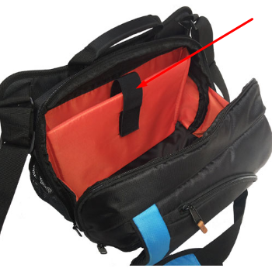

1. Tali pengait laptop diberi aksesoris label bahan karet di ujungnya

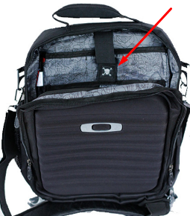

1. Lapis bagian dalam menggunakan saten dan menutup semua bagian, termasuk pinggir tas

Berikut adalah contoh tas yang bagian pinggirnya tidak diberi lapis saten

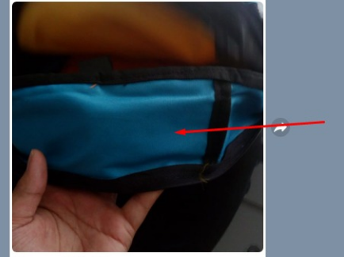

1. Tebal busa untuk dinding laptop harus sesuai dengan standar Inficlo

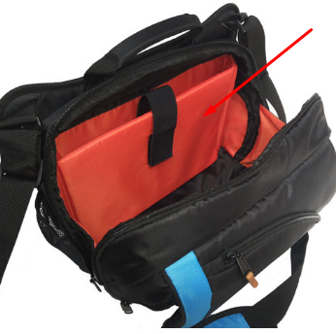

1. Jika tidak menggunakan aksesoris, kepala resleting menggunakan contoh dibawah, dilarang menggunakan kepala resleting standar (tanda silang)

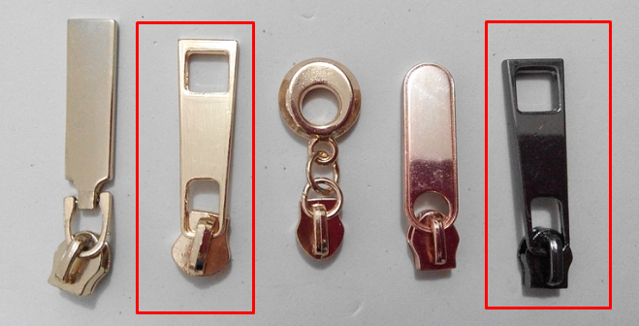 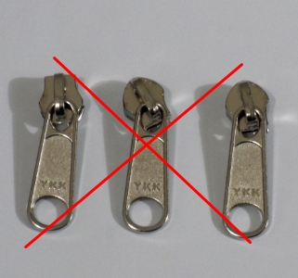

1. Bahan saten harus menggunakan bahan dan ketebalan standar Inficlo (bahan torin)
2. Gendongan tas harus menggunakan double mesh
3. Jika tas menggunakan aksesoris resleting berbahan PCR, harus menggunakan standar Inficlo
4. Jika tas menggunakan aksesoris resleting berbahan tali kur, harus menggunakan standar Inficlo

Sampel yang perlu dipersiapkan

* Tali pegangan tas standar Inficlo
* Tali pengait laptop standar Inficlo
* Busa dinding tas laptop standar Inficlo
* Gendongan tas standar Inficlo
* Aksesoris resleting PCR standar Inficlo
* Aksesoris resleting bahan tali kur standar Inficlo
* Bahan lapis / saten standar Inficlo